PROJETO DE LEI Nº _________/2025.

Dispõe sobre a denominação de “Maria das Graças Farias de Albuquerque” a nova Unidade Básica de Saúde da Pedreirinha, em Ananindeua, e dá outras providências.

A CÂMARA MUNICIPAL DE ANANINDEUA estatui e eu, PREFEITO MUNICIPAL, sanciono a seguinte Lei:

Art. 1º. Denomina de “Maria das Graças Farias de Albuquerque” a nova Unidade Básica de Saúde, localizada na Rua Pedreirinha, Passagem Socilar, em Ananindeua, e dá outras providências.

Art. 2º. A Administração Municipal, por meio da secretaria competente, providenciará a identificação da Unidade de Saúde por meio de placas de identificação, de acordo com o previsto neste Projeto de Lei.

Art. 3º. Esta lei entra em vigor na data da sua publicação, revogando-se as disposições em contrário.

Plenário “Ver. João Nunes”, em 24 de julho de 2025.

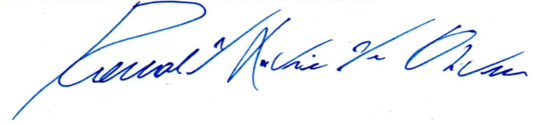

Vereador DEDÊ
Ronald Oliveira

JUSTIFICATIVA

Exmo. Sr. Presidente,
Exmos. (as) Senhores (as) Vereadores (as),

Apresento aos nobres pares o presente projeto de lei, denominando de “Maria das Graças Farias de Albuquerque” a nova Unidade Básica de Saúde, localizada na Rua Pedreirinha, Passagem Socilar, em Ananindeua.
A Sra. Maria das Graças Farias de Albuquerque foi uma pessoa relevante na comunidade em tela, onde desenvolvia diversas atividades sociais que promoviam lazer e inclusão aos moradores das ruas Pedreirinha, Ricardo Borges e adjacências.
Neste sentido, é justo homenagear alguém que em vida fez parte do ambiente comunitário como moradora e principalmente por sua parcela de contribuição para a melhoria da qualidade de vida dos nossos munícipes.

Vereador DEDÊ
Ronald Oliveira

